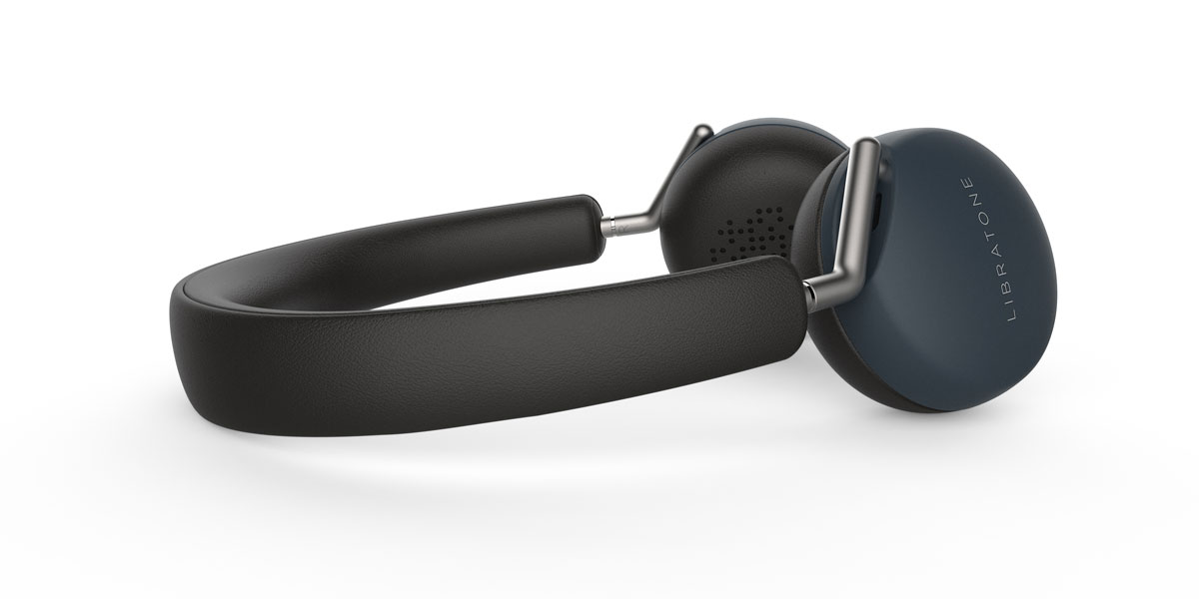
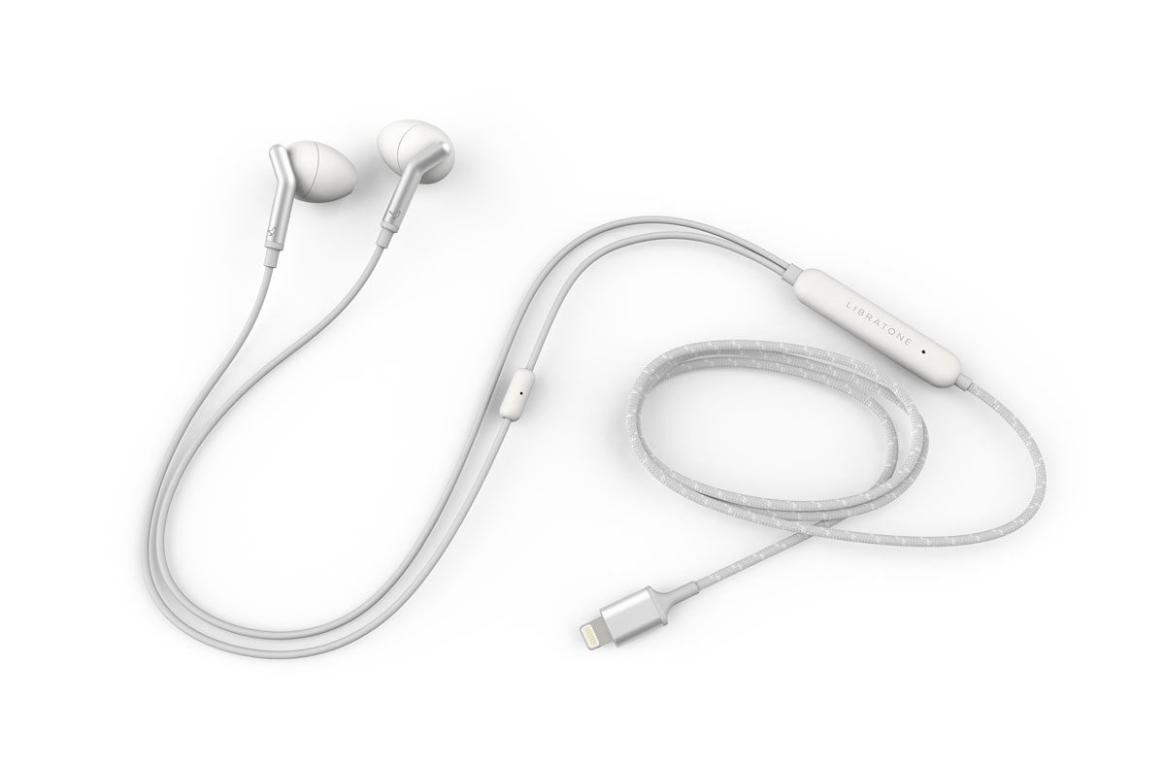
Libratone introduceert de Q Adapt koptelefoons:
Active noise cancelling op maat, zonder de batterijen
Berlijn, 1 september 2016 – Libratone heeft op de IFA in Berlijn de nieuwe Q Adapt-lijn gelanceerd. De lijn bestaat uit twee modellen: een in-ear met Lightning-aansluiting en een draadloze on-ear. Beide koptelefoons beschikken over CityMix™, active noise cancelling (ANC) met vier niveaus zonder extra batterijen, uitstekende audiokwaliteit en Libratones kenmerkende Scandinavische design in verschillende karakteristieke kleuren.
Introducing: CityMix™, ANC op maat
Eigenaars van koptelefoons met active noise cancelling (ANC) weten maar al te goed: simpelweg ANC aan- of uitzetten resulteert niet altijd in de juiste balans van muziek en geluid van buitenaf. Libratones nieuwe Q Adapt koptelefoons beschikken over CityMix™, waarmee gebruikers de ANC kunnen instellen op vier niveaus. Dit zorgt voor de allerbeste persoonlijke audio-ervaring, gedurende de hele dag, waar je ook bent.
“Alleen je muziek harder zetten wanneer er veel geluid om je heen is, werkt niet altijd”, zegt Jan McNair, CEO van Libratone. “Bovendien kan dat je oren beschadigen. Ook volledige ANC kan gevaarlijk zijn: in het verkeer wil je bijvoorbeeld juist wel geluid van buitenaf kunnen horen. CityMix™ maakt het eindelijk mogelijk om gedurende de dag lang volledig ongestoord te genieten van geweldige geluidskwaliteit en ANC op maat.”
Q Adapt In-Ear
Libratones nieuwe Q Adapt In-Ear koptelefoon behoort tot de eerste met Lightning-aansluiting voor iPhones en iPads. Dit betekent dat de koptelefoon een robuuste, digitale audioprestatie levert en niet de zware batterij nodig heeft die andere ANC-koptelefoons zo typeert. “Deze revolutionaire oplossing zorgt voor veel grotere vrijheid en mobiliteit”, zegt McNair.
De kabels van de Q Adapt In-Ear zijn gemaakt van een speciaal voor Libratone ontworpen stof en beschikken over een ingebouwde microfoon voor telefoongesprekken en de bediening van Siri. De oordopjes zijn gemaakt van duurzaam rubber, voor een optimale akoestische prestatie en comfort. “Oordopjes zijn normaliter ontworpen voor diep in de gehoorgang. Daarom zijn ze oncomfortabel en kunnen ze zelfs leiden tot gehoorbeschadiging”, legt McNair uit. “Dankzij het ergonomische design en kleine gewicht is onze Q Adapt In-Ear natuurlijker in het oor te plaatsen en kan die langer comfortabel worden gedragen.”
Q Adapt on-ear koptelefoon
Libratones nieuwe Q Adapt On-Ear koptelefoon is met bluetooth moeiteloos aan te sluiten op elk apparaat, en beschikt ook over een microfoon in de oorschelp. Omdat deze koptelefoon zowel ergonomisch als lichtgewicht is, is deze ideal voor dagelijks gebruik. De CityMix™, playback and telefoongesprekken kunnen worden gecontroleerd via een eenvoudige interface. Deze controleert ook Libratones kenmerkende hush-functie, waarbij het geluid kan worden gedempt met één handbeweging.
De Q Adapt On-Ear beschikt daarnaast over bewegingssensors die ervoor zorgen dat de muziek en ANC stoppen zodra de gebruiker de koptelefoon afneemt. Ook kunnen er met Bluetooth+1 twee exemplaren draadloos worden gekoppeld om samen naar muziek van één apparaat te luisteren.
Prijs en beschikbaarheid
De Q Adapt On-Ear kost €249 en is beschikbaar in de kleuren Elegant Nude, Cloudy White en Stormy Black. De koptelefoon wordt geleverd met een analoge kabel voor wanneer er geen bluetooth beschikbaar is. De Q Adapt In-Ear oordopjes kosten €179 en zijn beschikbaar in de kleuren Elegant Nude, Cloudy White, Stormy Black en Rose White. De oordopjes worden geleverd met drie maten cradles voor een perfecte pasvorm. Beide producten zijn vanaf nu te pre-orderen op www.libratone.com en beschikbaar bij geselecteerde verkooppunten vanaf oktober. Net als al Libratones producten, kunnen de Q Adapt In-Ear en On-Ear worden bediend met de gratis Libratone app.

Over Libratone
Libratone’s missie is het bevrijden van geluid en het bieden van een uitgebreidere luisterervaring bij het streamen van muziek.
Libratone werd in 2009 één van de eerste audiobedrijven ter wereld die vond dat de esthetiek van speakers ertoe doet. Libratone wil speakers uit de hoek van de kamer halen en in het middelpunt van de belangstelling plaatsen, of de luisteraar nu thuis of onderweg is. Libratone-speakers combineren een Scandinavisch design en covers van de beste stoffen met een hoogwaardige geluidskwaliteit.
In 2014 werd het bedrijf versterkt met Chinese investeringen en technologische kennis die een niet eerder vertoonde sprong voorwaarts mogelijk maakten. De in oktober 2015 gelanceerde SoundSpaces™ en nieuwe ZIPP-lijn zijn de eerste wapenfeiten van het nieuwe management en markeren de nieuwe start van een herboren Libratone.
In maart 2016 werd de ZIPP bekroond met een prestigieuze Red Dot-award. De nieuwe GO-serie is een natuurlijke opvolger voor de ZIPP en ontworpen voor ongehinderd gebruik buiten de deur, zonder consessies te doen aan geluidskwaliteit.
Persmateriaal is te vinden op: www.libratone.com/press
Facebook: www.facebook.com/Libratone
Twitter: www.twitter.com/Libratone - volg @Libratone
Instagram: @Libratone
Neem voor meer informatie en specificaties over Libratone’s producten en andere verzoeken contact op met:
Square Egg, Sandra Van Hauwaert, Sandra@square-egg.be, 0497 251816

